LISTA DE EXERCÍCIOS 5

1. Implemente a classe Funcionario com nome, salario e os métodos addAumento(double valor), ganhoAnual() e exibeDados() - imprime os valores do funcionário.

a. crie a classe Assistente, que também é um funcionário, e que possui um número de matrícula (faça os métodos GET e SET). Sobrescreva o método exibeDados().

b. sabendo que os Assistentes Técnicos possuem um bônus salarial e que os Assistentes Administrativos possuem um turno (dia ou noite) e um adicional noturno, crie as classes Tecnico e Administrativo e sobrescreva o método ganhoAnual() de ambas as classes (Administrativo e Tecnico).

2. Implemente os diagramas de classe abaixo:

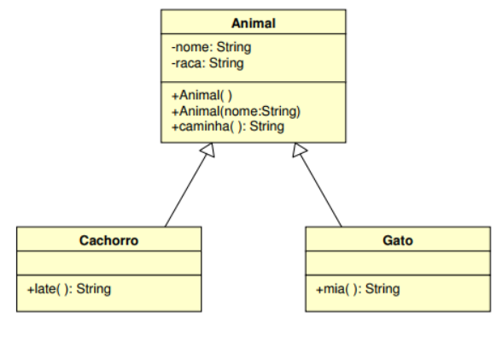

3. Crie uma classe chamada Ingresso que possui um valor em reais e um método imprimeValor().

a. crie uma classe VIP, que herda Ingresso e possui um valor adicional. Crie um método que retorne o valor do ingresso VIP (com o adicional incluído).

b. crie uma classe Normal, que herda Ingresso e possui um método que imprime: "Ingresso
Normal".
c. crie uma classe CamaroteInferior (que possui a localização do ingresso e métodos para
acessar e imprimir esta localização) e uma classe CamaroteSuperior, que é mais cara (possui
valor adicional). Esta última possui um método para retornar o valor do ingresso. Ambas as
classes herdam a classe VIP.

4. Crie uma classe de Teste com o método main. Neste método:

a. crie um assistente administrativo e um técnico. Imprima o número de matrícula e o nome de
cada um deles.

b. crie um animal do tipo cachorro e faça-o latir. Crie um gato e faça-o miar. Faça os dois animais caminharem.

c. crie um ingresso. Peça para o usuário digitar 1 para normal e 2 para VIP. Conforme a escolha
do usuário, diga se o ingresso é do tipo normal ou VIP. Se for VIP, peça para ele digitar 1 para
camarote superior e 2 para camarote inferior. Conforme a escolha do usuário, diga se que o
VIP é camarote superior ou inferior. Imprima o valor do ingresso.

5. Crie uma agenda de contatos. Nessa agenda, contatos podem ser adicionados, removidos, ou
pesquisados por nome ou por CPF/CNPJ. Deve ser possível, também, visualizar todos os contatos
da agenda. Dois tipos de contatos podem fazer parte da agenda: pessoa física e pessoa jurídica. A pessoa física tem os seguintes atributos: CPF, nome, endereço, data de nascimento, e-mail, estado civil, outros que você achar necessários. A pessoa jurídica possui: CNPJ, nome, endereço, e-mail, inscrição estadual, razão social, outros que você achar necessários.

Na classe agenda acima, implemente um método ordena que coloca os objetos em ordem
crescente de CPF/CNPJ. Além disso, todas as pessoas físicas devem aparecer antes das pessoas
jurídicas. Note que o seu programa deve fazer a ordenação, implementando algum dos algoritmos
conhecidos.

6. Implemente classes para representar as figuras geométricas: círculo, retângulo e quadrado. Para
todas elas devem ser implementados métodos para retornar a área e o perímetro. O círculo possui
um raio e as outras classes os tamanhos dos lados. Além disso as figuras possuem uma cor, definida
por um atributo String e um atributo “filled” que diz se a figura é preenchida pela cor ou se é vazia.

